

РОССИЙСКАЯ ФЕДЕРАЦИЯ

РОСТОВСКАЯ ОБЛАСТЬ

МУНИЦИПАЛЬНОЕ ОБРАЗОВАНИЕ «БЕЛОКАЛИТВИНСКИЙ РАЙОН»

АДМИНИСТРАЦИЯ БЕЛОКАЛИТВИНСКОГО РАЙОНА

ПОСТАНОВЛЕНИЕ
11.12.2017 № 1906 г. Белая Калитва

Об утверждении проекта межевания территории квартала многоквартирных жилых домов не выше 2-х этажей в границах ул. Семиглазова, ул. Индустриальная, ул. Курчатова и ул. Чапаева п. Синегорский, Белокалитвинского района Ростовской области

В соответствии со статьями 8, 42, 43, 45, 46 Градостроительного кодекса Российской Федерации, Федеральным законом от 06.10.2003 № 131-ФЗ «Об общих принципах организации местного самоуправления Российской Федерации», Уставом муниципального образования «Белокалитвинский район», постановлением Председателя Собрания депутатов - главы Белокалитвинского района от 29.09.2017 № 29 «О проведении публичных слушаний по проекту межевания территории квартала многоквартирных жилых домов не выше 2-х этажей в границах ул. Семиглазова, ул. Индустриальная, ул. Курчатова и ул. Чапаева п. Синегорский, Белокалитвинского района Ростовской области», на основании заключения о результатах публичных слушаний от 14.11.2017 по обсуждению проекта межевания территории,

ПОСТАНОВЛЯЮ:
1. Утвердить проект межевания территории квартала многоквартирных жилых домов не выше 2-х этажей в границах ул. Семиглазова, ул. Индустриальная, ул. Курчатова и ул. Чапаева п. Синегорский, Белокалитвинского района Ростовской области в следующем составе:
1.1. Проект межевания территории. Пояснительная записка, согласно приложению № 1.
1.2. Графические материалы, согласно приложению № 2:
1.2.1. Схема размещения проектируемой территории в структуре населенного пункта, согласно приложению № 2, лист 1.
1.2.2. Чертеж межевания, согласно приложению № 2, лист 2.
2. Настоящее постановление подлежит официальному опубликованию в Муниципальном вестнике общественно-политической газеты «Перекресток» и размещению на официальном сайте Администрации Белокалитвинского района в течение семи дней со дня принятия.
3. Контроль за исполнением настоящего постановления возложить на заместителя главы Администрации Белокалитвинского района по жилищно-коммунальному хозяйству и строительству В.М. Дохнова.

Глава Администрации района О.А. Мельникова

Верно:
Управляющий делами Л.Г. Василенко
Приложение № 1
к постановлению Администрации
Белокалитвинского района
от 11.12.2017 № 1906

Пояснительная записка

1. ВВЕДЕНИЕ
Проект межевания выполнен на основании:
• Градостроительного кодекса РФ от 29.12.2004 г. №190-ФЗ;
• Земельного кодекса РФ от 25.10.2001 г. № 136- ФЗ;
• Жилищный кодекс РФ от 29 декабря 2004 года № 189-ФЗ
• Выписки из Правил землепользования и застройки Синегорского сельского поселения от 25.09.2017г. за № __;
• Постановления администрации Белокалитвинского района «О разработке документации по планировке территории» от 28.04.2017г. за № 381.
В задачи проекта межевания входит:
1. Сбор исходных данных и анализ существующего положения с составлением плана современного использования территории, выявлением зон с особыми условиями использования территории.
2. Формирование земельных участков

Проект межевания направлен на достижение следующих целей:
—создание условий для устойчивого развития территории муниципального образования;
— обеспечение реализации принятых документов территориального планирования;
— регулирование использования земельных участков, эксплуатации зданий и сооружений на их территории, их строительные изменения на нормативной правовой основе;
— обеспечения прав и законных интересов физических и юридических лиц, в том числе правообладателей земельных участков и объектов капитального строительства.
2. Расположение элемента планировочной структуры
Проектируемая территория площадью 0,85 га расположена в цен-тральной части п. Синегорский, Белокалитвинского района Ростовской об-ласти, на участке, находящимся в муниципальной собственности. Территория ограничена:
• с севера- ул. Семиглазова, территория застройки индивидуальными жилыми домами.
с юга - - ул. Индустриальная, территория застройки индивидуальными жилыми домами.
• с востока - - ул. Чапаева, территория застройки индивидуальными жилыми домами.
• с запада - ул. Курчатова, территория застройки индивидуальными жилыми домами.

3. Существующее использование территории, планировочные ограничения
Проектируемая территория расположена согласно карте градостроительного зонирования Правил землепользования и застройки Синегорского сельского поселения в зоне Ж.1(ЗОНА ЗАСТРОЙКИ ИНДИВИДУАЛЬНЫМИ ЖИЛЫМИ ДОМАМИ).
Рельеф местности спокойный, с слабовыраженным уклоном в сторону ул.Чапаева. Проектируемая территория расположена в границах населенного пункта п. Синегорский, Белокалитвинского района.
Климат:
Климатические условия района строительства умеренно-континентальные, являются благоприятными для градостроительной деятельности:
1. среднегодовая температура воздуха +3,50С;
2. средняя температура января -6,70С;
3. средняя температура июля +17,70С;
4. безморозный период 177 дней в году;
5. глубина снежного покрова 50-70 см;
6. глубина промерзания почвы 80-100 см;
7. среднегодовое количество осадков 550 мм, из которых 70% выпадает в теплый период года;
8. преобладающее направление ветров южного и юго-западного направлений, скорость ветра в среднем составляет 4,0 м/сек.

4. Межевание территории
В соответствии с градостроительным кодексом Российской Федерации, ст.43 "Проекты межевания территорий", подготовка проекта межевания подлежащих застройке территорий осуществляется в целях определения местоположения границ образуемых и изменяемых земельных.
Проект межевания выполнен на топографической основе выполненной в МСК-61 в 2017 г.
Проект межевания территории жилой застройки разработан в целях установления границ формируемых земельных участков.
Выделение земельных участков для размещения объектов капитального строительства местного (муниципального) значения на территории в границах настоящего проекта межевания не предусмотрено.
Выделение земельных участков для размещения объектов федерального значения, объектов регионального значения на территории в границах настоящего проекта межевания не предусмотрено.
Настоящим проектом межевания предусмотрено установление границ земельных участков, предназначенных для предоставления в долевую собственность физическим лицам под существующими многоквартирными домами.
Сформированные проектом межевания земельные участки, расположены в кадастровом квартале 61:47:0050210, в районе пересечения улиц Семиглазова, Индустриальная, Чапаева и ул. Курчатова. Границы образуемых земельных участков устанавливаются по красным линиям, границам смежных земельных участков и границам благоустройства, сложившимся за годы эксплуатации жилых домов, с учетом доступа ко всем существующим и образуемым земельным участкам.
1. Земельный участок ЗУ 1. Проектом предусматривается отвод земельного участка площадью 2192,2 м2 под многоквартирный жилой дом с учетом фактического землепользования.
2. Земельный участок ЗУ 2. Проектом предусматривается отвод земельного участка площадью 2173,3 м2 под многоквартирный жилой дом с учетом фактического землепользования.
3. Земельный участок ЗУ 3. Проектом предусматривается отвод земельного участка площадью 2111,8 м2 под многоквартирный жилой дом с учетом фактического землепользования.
4. Земельный участок ЗУ 4. Проектом предусматривается отвод земельного участка площадью 2114,4 м2 под многоквартирный жилой дом с учетом фактического землепользования
5. Расчет нормативной площади земельных участков существующих многоквартирных домов.
Расчет нормативной площади земельных участков существующих многоквартирных домов выполняется в соответствии с приложением к решению окружного Совета депутатов города Калининграда № 146 от 29 июня 2009 г. и в соответствии с рекомендациями СП 30-101-98 «Методические указания по расчету нормативных размеров земельных участков в кондоминиумах».
Нормативный размер земельного участка каждого существующего многоквартирного дома рассчитывается по формуле:
Sнорм.к.= S ж. ×У з.д.,
где Sнорм к.. - нормативный размер земельного участка, м 2
S ж. - общая площадь жилых и нежилых помещений дома, м 2
У з.д. - удельный показатель земельной доли для зданий разной этажности и года строительства. Результаты расчета нормативной площади, проектной площади земельных участков существующих многоквартирных домов приведены в таблице 1.

Таблица 1
№ уч- ка | Адрес, ул. | Год стр-ва | Кол. эт. | Общ. площ. жил. пом. | Общ. площ. нежил. пом. | Кол кв. | Удельн. показатель зем. доли | Норматив. площадь зем. уч., кв.м | Проектная площадь, кв.м
ЗУ 1 | Семиглазова, 29 | 1950 | 1 | 173,8 | - | 4 | 2,84 | 493,6 | 2192,2
ЗУ 2 | Семиглазова, 31 | 1950 | 1 | 167,2 | - | 4 | 2.84 | 474,85 | 2173,3
ЗУ 3 | Индустриальная,33 | 1951 | 1 | 162,1 | - | 4 | 2.84 | 460,36 | 2111,8
ЗУ 3 | Индустриальная,35 | 1951 | 1 | 162,4 |  | 4 | 2,84 | 461,21 | 2114,4
Всего образуемых земельных участков под многоквартирные дома |  |  |  |  |  |  |  |  | 8591,7
6. Каталог координат
Участок :ЗУ1; Площадь 2192,2 м² Участок :ЗУ2; Площадь 2173,3 м²
Номер поворотной точки | X | Y
1 | 508700,21 | 2289574,85
2 | 508680,13 | 2289620,00
3 | 508639,91 | 2289603,22
4 | 508659,58 | 2289556,95
1 | 508700,21 | 2289574,85

Номер поворотной точки | X | Y
1 | 508680,13 | 2289620,00
2 | 508659,70 | 2289665,93
3 | 508619,70 | 2289648,14
4 | 508639,91 | 2289603,22
1 | 508680,13 | 2289620,00

Участок : ЗУ 3; Площадь 2111,8 м² Участок :ЗУ 4; Площадь 2114,4 м²
Номер поворотной точки | X | Y
1 | 508639,91 | 2289603,22
2 | 508619,70 | 2289648,14
3 | 508580,68 | 2289630,79
4 | 508600,76 | 2289585,65
1 | 508639,91 | 2289603,22

Номер поворотной точки | X | Y
1 | 508659,58 | 2289556,95
2 | 508639,91 | 2289603,22
3 | 508600,76 | 2289585,65
4 | 508620,71 | 2289540,79
1 | 508659,58 | 2289556,95

Управляющий делами Л.Г. Василенко

Приложение № 2
к постановлению Администрации
Белокалитвинского района
от 11.12.2017 № 1906
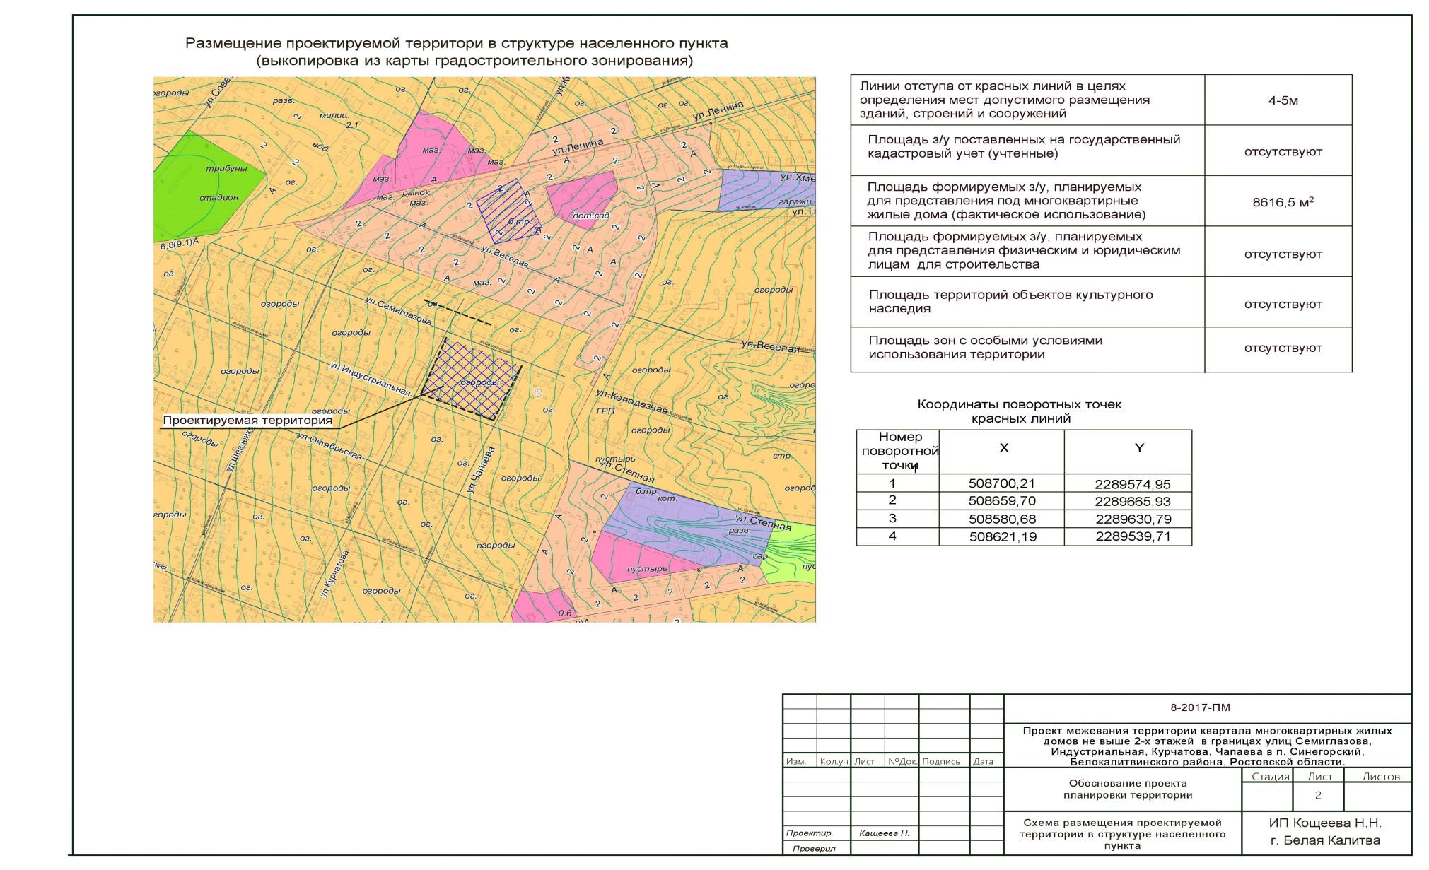

лист 1
листов 2

Приложение № 2 к постановлению
Администрации Белокалитвинского района
от 11.12.2017 № 1906
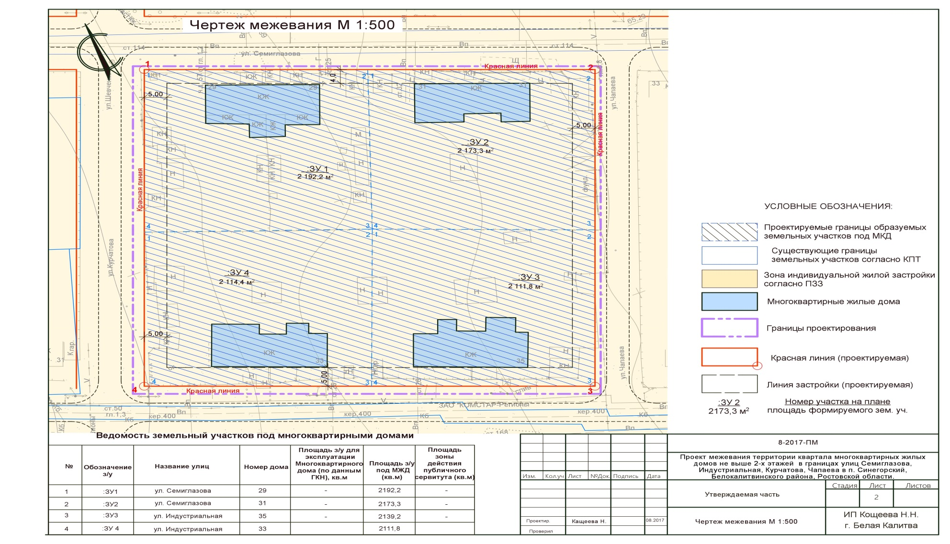

лист 2
листов 2
Управляющий делами Л.Г. Василенко

